ЗВІТ
Практична робота №1
Дисципліна: Об'єктно-орієнтоване проєктування
Тема: Об'єктно-орієнтований аналіз предметної області за допомогою ШІ-агентів з використанням UML-діаграм
Студент: Тетьора Ілля Сергійович; група: КІ-26
Предметна область: Служба перекладу документів
Репозиторій: https://github.com/tetoraillia/translationservice

1. Варіант і сценарії
Варіант: Замовник, Перекладач, Редактор. Реалізовані сценарії: завантаження документа й вибір мовної пари; переклад із глосарієм; редакторська вичитка; отримання засвідченого перекладу.

2. Артефакти
- docs/usecase.puml — PlantUML use-case діаграма
- docs/class.mmd — Mermaid class-діаграма
- docs/sequence.mmd — Mermaid sequence-діаграма
- docs/state.mmd — Mermaid state-діаграма
- docs/crc.xlsx — CRC-картки
- specs/001-translation-service/ — специфікація, план, tasks, data model, quickstart і research
- .specify/memory/constitution.md — конституція проєкту

3. Перевірка вимог
- Три актори та щонайменше чотири бізнес-сценарії.
- Абстрактний DocumentActor, інтерфейс QualityControllable і доменні класи.
- Наслідування, реалізація інтерфейсу, залежність, композиція та агрегація.
- Конструктори, final displayRole(), перевизначений performTask() і перевантажений addSegment().
- CRC-картки для дев'яти доменних класів.

4. Рендери діаграм
usecase.png
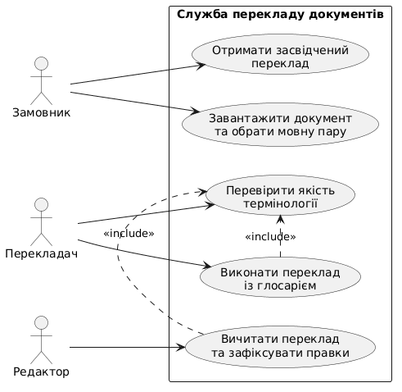
class.png
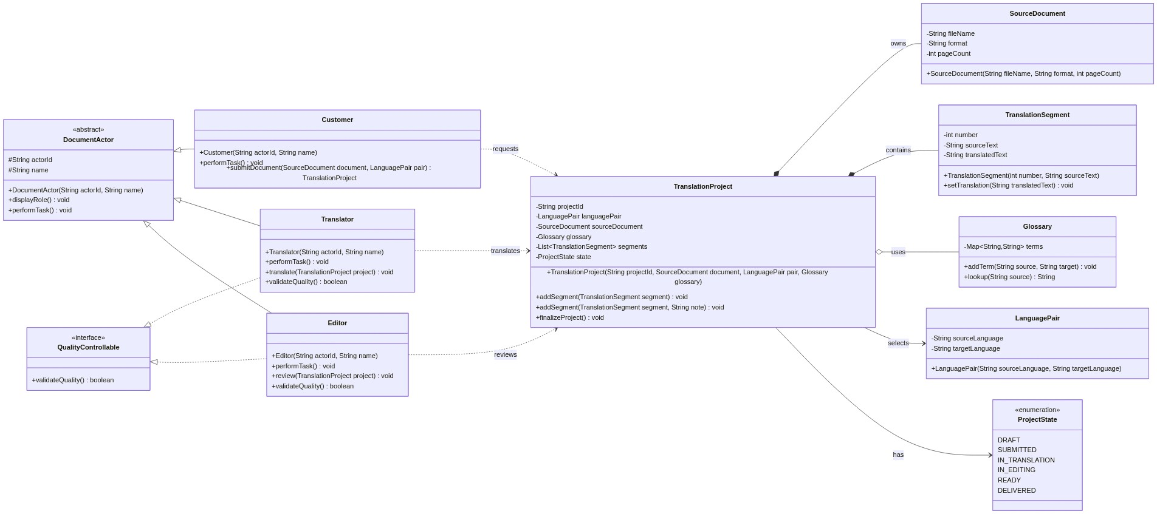
sequence.png
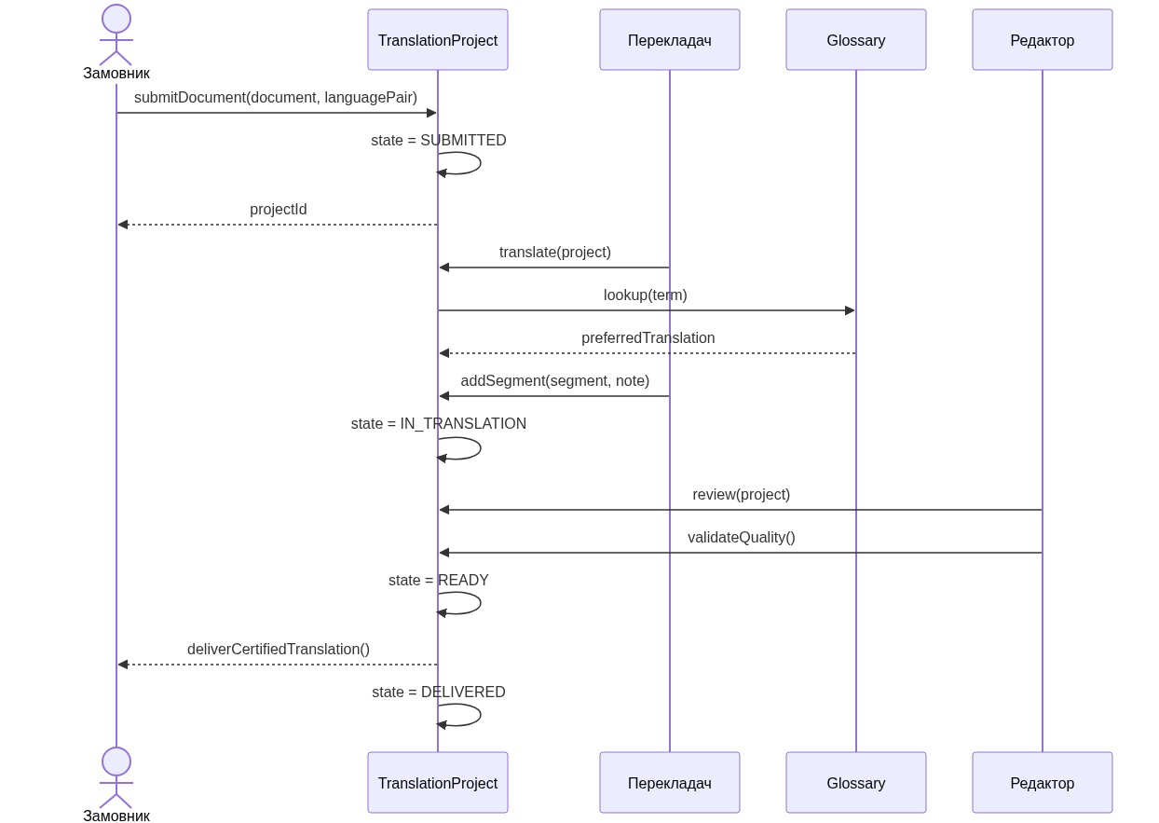
state.png
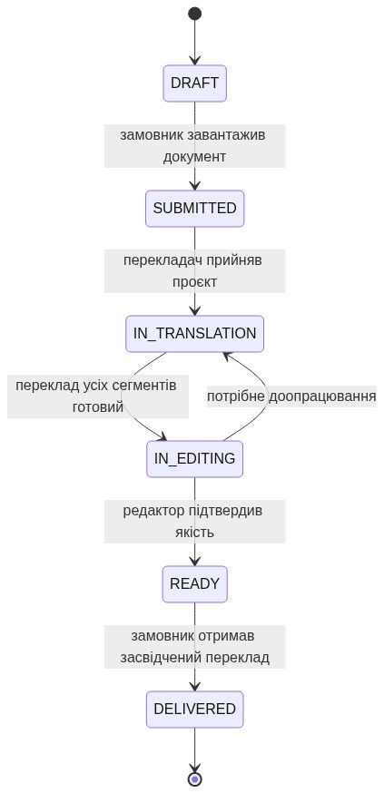

5. Висновок
Побудовано узгоджену UML-модель служби перекладу документів із трьома ролями, бізнес-сценаріями, абстракцією ролей, інтерфейсом контролю якості, CRC-картками та моделлю життєвого циклу проєкту.

